Министерство науки и высшего образования Российской Федерации
ФГАОУ ВО «УрФУ имени первого Президента России Б.Н. Ельцина»
Институт радиоэлектроники и информационных технологий - РТФ

Лабораторная работа №6
Основы работы с RabbitMQ
по дисциплине «Разработка приложений»

Студент ___________________ Исаков А.А.
Группа РИМ-150950
Преподаватель ___________________ Кузьмин Д.И.
(подпись)

Екатеринбург 2025

Исходные данные
Цель работы: освоить основные принципы работы с брокером сообщений RabbitMQ в Python, изучить различные паттерны обмена сообщениями и научиться создавать распределенные приложения.

Ход работы
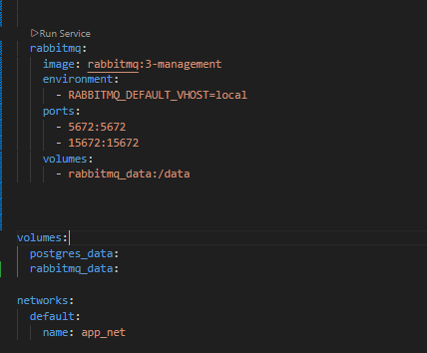
Рисунок 1 - Добавление RabbitMQ в конфигурацию контейнера
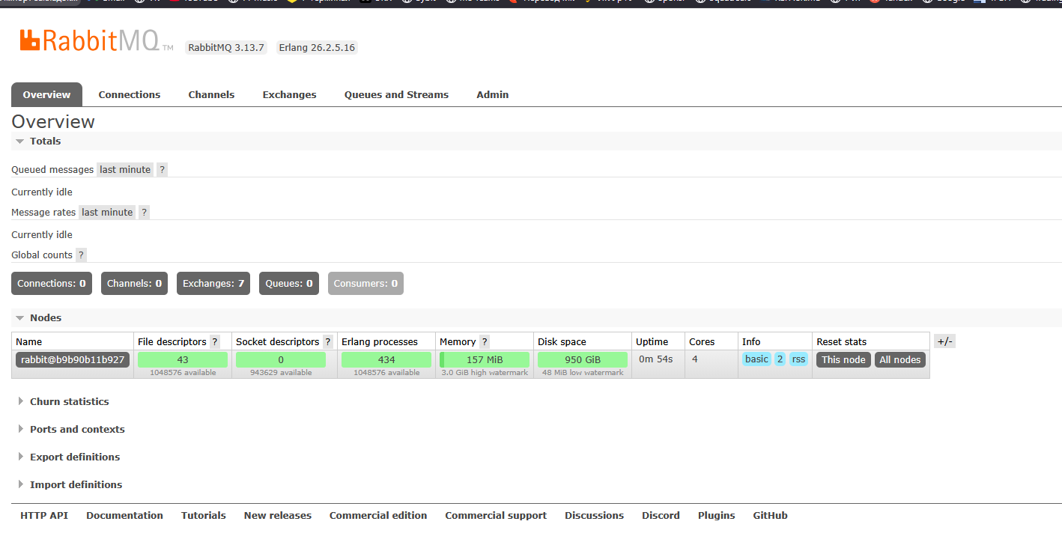
Рисунок 2 - Веб интерфейс RabbitMQ
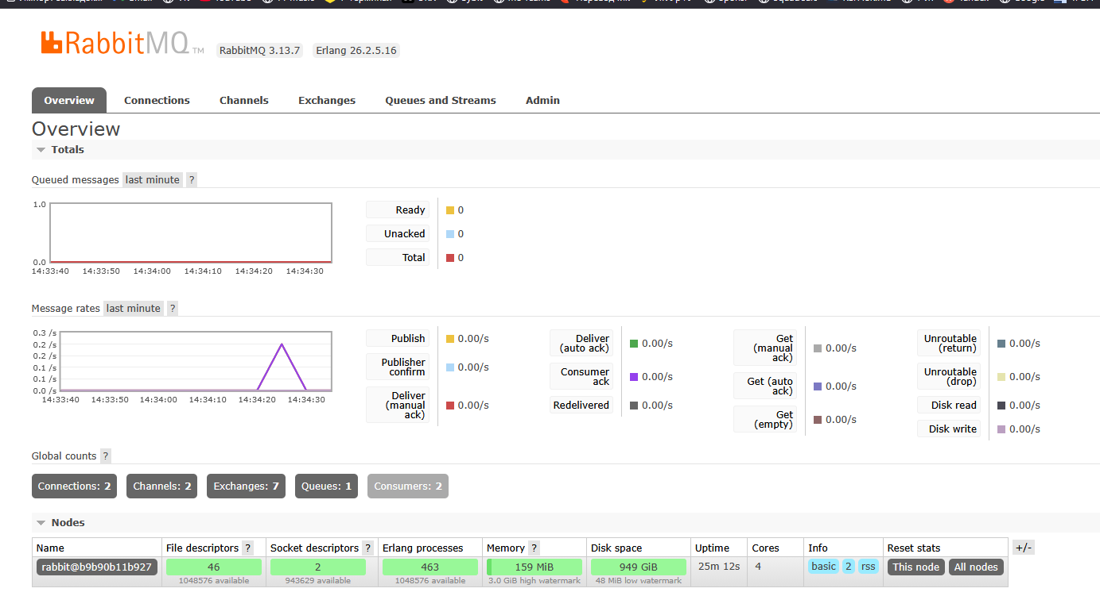
Рисунок 3 - Получение сообщения

